**江苏省仪征中学2022-2023学年度第二学期高一语文学科导学案**

**《鸿门宴》第一课时**

研制人：许士云 审核人：卞文惠

班级：____________姓名：____________学号：________ 授课日期：2023.03.09

**课程标准要求：**

能够借助注释、工具书独立研读文本，并联系学过的古代作品，梳理常用文言实词、虚词和特殊句式，提高阅读古代作品的能力。由点到面地体会中华传统文化的精神和丰富，初步认识所读作品在中国文化史上的贡献。

**一、内容导读**

1. 关于作者 司马迁（约前145～约前90），字子长，西汉著名史学家、文学家、思想家。字子长，夏阳（现在陕西韩城）人。继父职任太史令。因替投降匈奴的李陵辩护，入狱遭宫刑。出狱后任中书令（掌管皇帝机要文件），发愤著书，历尽艰辛，在公元前91年前后完成《史记》。

2.关于作品 《史记》是中国历史上第一部纪传体通史，对后世的影响极为巨大，被鲁迅誉为“史家之绝唱，无韵之离骚”。 《史记》记载了上自中国上古传说中的黄帝时代，下至汉武帝元狩元年，共3000多年的历史。全书包括十二本纪、三十世家、七十列传、十表、八书，共一百三十篇，五十二万六千五百余字。公元前90年，司马迁逝世，终年56岁。 本纪，天子的传记；世家,诸侯的传记;列传,给有影响的人的传记;书,专业史;表,大事年表。

3. 关于纪传体

西汉司马迁著《史记》，首创纪传体史书体例。它的特点是：“纪以包举大端，传以委曲细事，表以谱列年爵，志以总括遗漏。逮于天文、地理、国典朝章，显隐必该，洪纤靡失。”这是它的特点，也是它的优点。其缺点也很明显：“若乃同为一事，分在数篇，断续相离，前后屡出，于《高纪》则云‘语以《项传》’，于《项传》则云‘事具《高纪》’；又编次同类，不求年月，后生擢居首帙，先辈而抑归末章，遂使汉之贾谊将楚屈原同列，鲁之曹沫与燕荆轲并编。”(以上引文均见唐代刘知几《史通·二体》)虽然如此，但纪传体史书的纪、传、志、表等分工清楚，故其囊括内容广泛，且记述详明，是其他体例的史书无法比拟的。所以我国的“正史”，均为纪传体史书。在“二十四史”中，只有《史记》是通史，其他均为断代史。

6. 课内成语集锦

秋毫无犯：秋毫：鸟兽秋天新换的绒毛，比喻极细微的东西；犯：侵犯。指军纪严明，丝毫不侵犯人民的利益。

项庄舞剑，意在沛公：比喻言行表现与真实企图不一致,别立名目暗藏或暗示对某种人事的攻击和胁迫;殷勤的表面后面隐藏着杀机。

劳苦功高：出了大力,吃了大苦,立了大功。

人为刀俎，我为鱼肉：刀俎:剁肉的刀和砧板。比喻生杀大权掌握在别人手里,自己处于被宰割的地位

**二、素养导航**

1. 了解司马迁与《史记》，了解鸿门宴会的时代背景。

2. 对照课文注释，借助工具书，了解故事情节，理清结构层次，感受人物形象。

**三、问题导思**

1. 整体感知探究交流

（1）把握课文的主要内容

本文中心：鸿门宴

本文线索：杀不杀刘邦

本文顺序：时间顺序

本文结构：开端、发展、高潮、结局和尾声

（2）下面是本文的结构导图，请结合文本填出空缺处的内容。

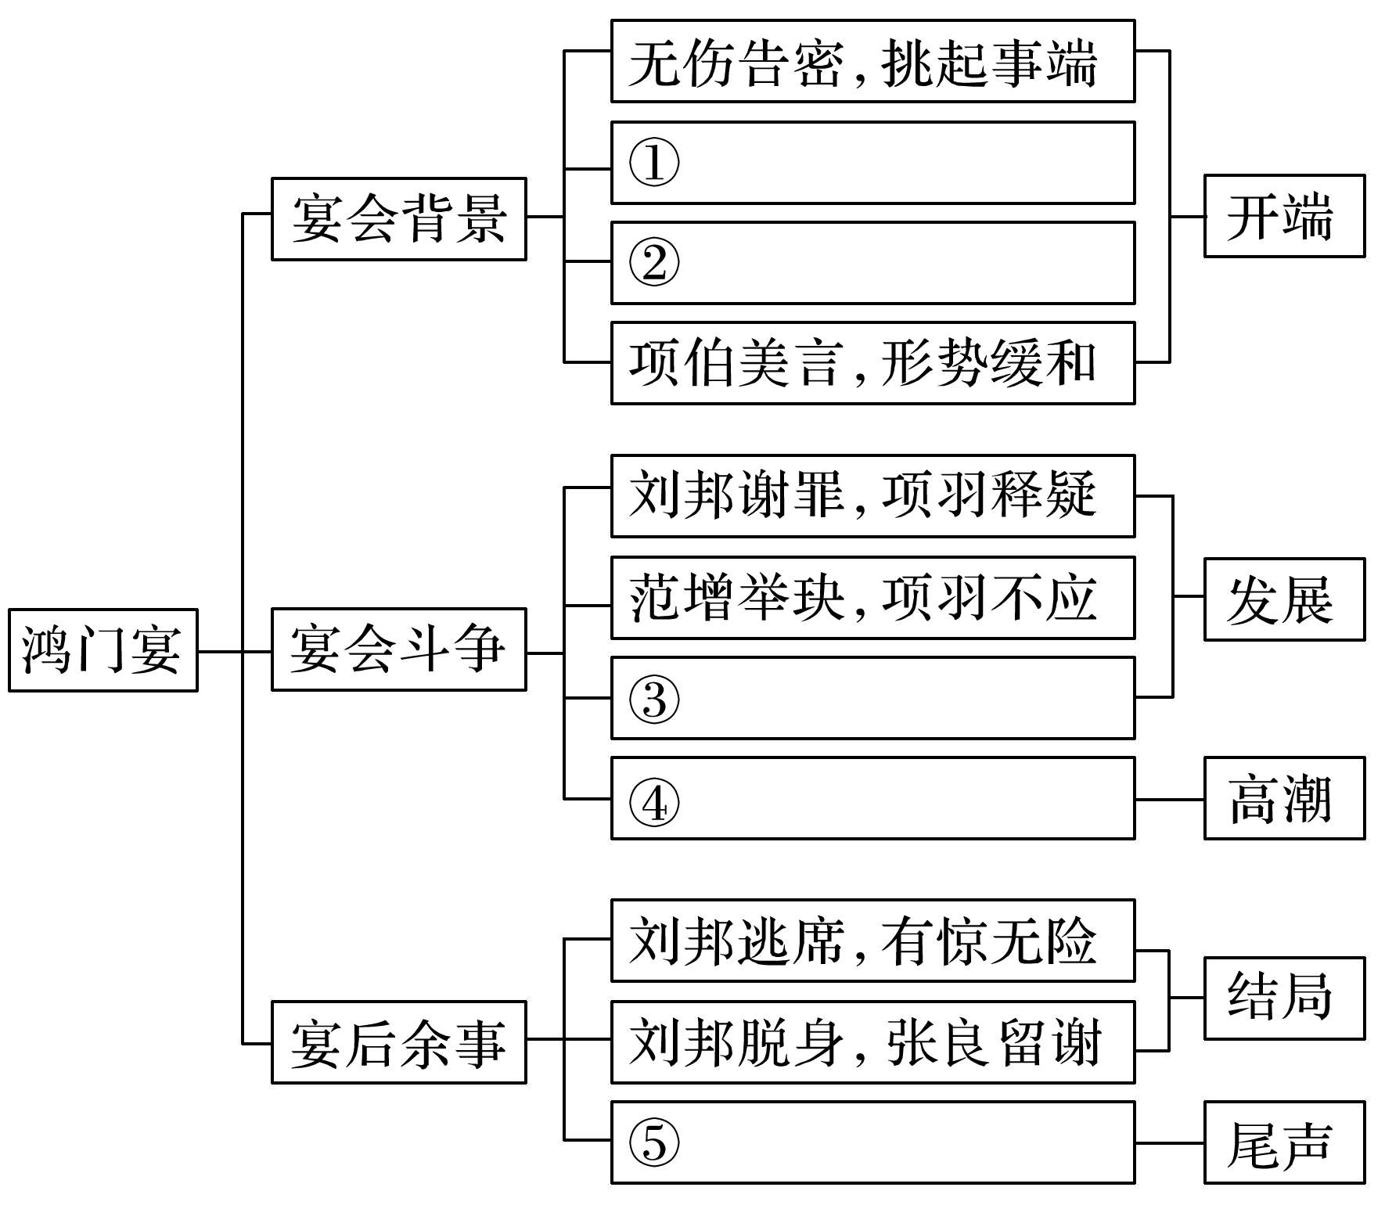

2．课文情节的精彩之处集中体现在宴会阶段的“三起三落”，请简要概括并填入图中括号内。

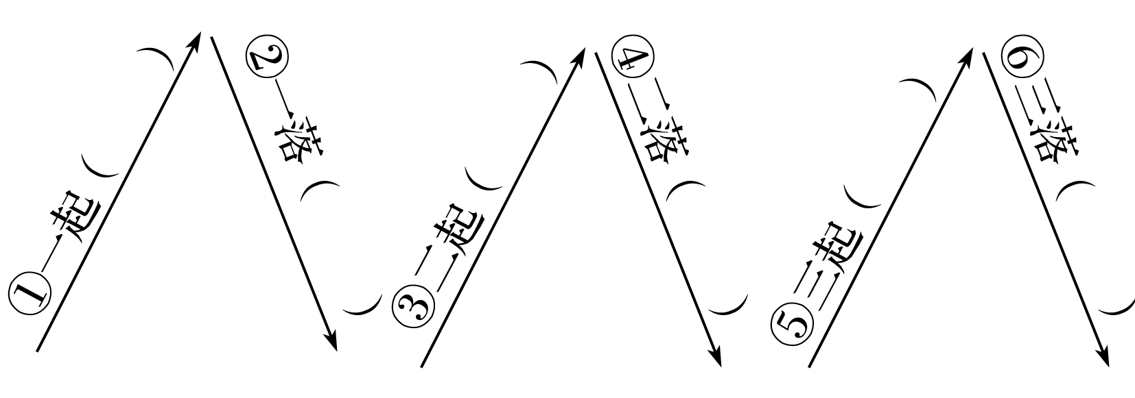

____________________________________________________________________________________________________________________________________________________________________________________________________________

____________________________________________________________________________________________________________________________________________________________________________________________________________

**四、课后导悟**

1. 所谓“鸿门宴”，是指公元前206年12月，项羽在新丰鸿门举行的一个藏有杀机的宴会。这个“宴会”，是刘、项之间政治矛盾由潜滋暗长到公开化的生动表现，是漫长激烈的“楚汉相争”的序幕。“楚汉相争”的实质，是地主阶级内部争夺权力的斗争，这个名为“宴会”，实为一场激烈的政治斗争，充分展示了刘、项矛盾的不可调和性，生动地对比了斗争双方策略高下的悬殊，并预示了胜负的必然结局。

2.总结重要实词、虚词和文言知识。（可写在教材或笔记本上）